José Ignacio López González

Licencias de Software
Sistemas de Gestión Empresarial DAMT2

Contenido
Introducción 2
Desarrollo de la práctica 3
Ejercicio 1: 3
Ejercicio 2: 3
Ejercicio 3: 4
Ejercicio 4: 5
Ejercicio 5: 5
Ejercicio 6: 6
Ejercicio 7: 7
Ejercicio 8: 7
Ejercicio 9: 8
Ejercicio 10: 9
Bibliografía/Webgrafía 10

Introducción
En esta actividad se analizarán los diferentes tipos de licencias de software, libre o propietario, además de analizar las diferentes maneras de distribución según Creative Commons. Se aprenderá la diferencia entre código libre y código abierto y se interpretará el diagrama de Chao-Kuei. Por último, se aprenderá acerca de los tipos de despliegue que puede tener el software ERP/CRM/BI, on-premise o en la nube, y dentro de las implementadas en la nube los diferentes tipos que podemos encontrar (IaaS, PaaS y SaaS).

Desarrollo de la práctica

Ejercicio 1:
Visita la página web del portal de Open Source Initiative, que recoge las licencias reconocidas por Open Source Initiative como licencias de código abierto y recopila las cinco licencias más populares y ampliamente utilizadas, indicando brevemente sus principales características.
- The MIT License: alcanza un millón de visitas, concede prácticamente todos los permisos sin restricciones a las personas a las que se les proporciona el software, únicamente exige conservar el aviso de Copyright.
- The 3-Clause BSD License: aproximadamente alcanza las 200.000 visitasAl igual que la anterior concede prácticamente todos los permisos, únicamente tiene tres clausulas, conservar el aviso del copyright, una lista de condiciones y un descargo de responsabilidad tanto del software como de la documentación de este, por último, los nombres del titular de los derechos ni de los colaboradores pueden aparecer para publicitar derivados del software.
- Apache License, Version 2.0: cuenta con 180.000 visitantes, permite uso, modificación y distribución, incluye cuna concesión explícita de patentes por parte de los contribuyentes, además de exigir avisos de modificación, mantener el texto de licencia y la declaración de derechos de patente.
- The 3-Clause BSD License: aproximadamente 100.000 visitantes, licencia similar a 3-Clause BSD pero simplificada, únicamente dispone dos clausulas, conservar el aviso de Copyright además de la cláusula de renuncia.
- GNU General Public License version 2: con 70.000 visitas aproximadamente, obliga a que las obras derivadas estén bajo la misma licencia, además de exigir la distribución del código fuente completo.

Ejercicio 2:
Busca 5 ejemplos de ERP de licencia libre que se sigan utilizando en 2025.
- Odoo: es un sistema ERP muy popular y versátil, con una amplia gama de aplicaciones integradas que cubren áreas como CRM, gestión de proyectos, control de stock, contabilidad y marketing. Dispone de versión de pago.
- ERPNext: es versátil y está preparada para empresas de diversos tamaños, abarcando funcionalidades de contabilidad, ventas, inventario, producción y gestión de recursos humanos. Dispone de versión de pago.
- Openbravo: dispone de acceso desde cualquier navegador, su estructura modular los convierte en sistema de gestión muy flexible, ofrece gran cantidad de módulos para diferentes áreas de las empresas.
- Compiere: pionero en los ERP open-source. Dispone de una arquitectura modular que permite seleccionar las funciones a utilizar para mejorar la gestión de las empresas. No se debe pagar nada por la licencia, aunque si por cada una de las aplicaciones que se quieran utilizar.
- Dollibarr: Fácil implementación de uso dispone de gran variedad de usos. Al estar desarrollado en estándares conocidos es fácil desarrollar nuevas funcionalidades.

Ejercicio 3:
¿Qué significa creative commons? ¿En qué sectores se usa?
Las licencias Creative Commons son una herramienta legal de carácter gratuito que permite a los usuarios (licenciatarios) usar obras protegidas por derecho de autor sin solicitar el permiso del autor de la obra.
Pueden ser utilizadas en sectores tan variados como la educación, publicaciones científicas, cultura y arte, repositorios de libre acceso y medios de comunicación y blogs.
Indica qué significa que aparezcan los siguientes símbolos al descargarte un software. Pon un ejemplo de propiedad intelectual con cada una de las siguientes licencias:

- Reconocimiento - SinObraDerivada (by-nd): Se premite el uso comercial de la obra pero no la generación de obras derivadas.
Ej.: Un periodico digital utiliza una foto en un articulo, incluye el crédito del autor y no la puede modificar.


- Reconocimiento – NoComercial - SinObraDerivada (by-nc-nd): No se permite un uso comercial de la obrea oroiginal ni la generacion de obreas derivadas.
Ej.: Ebook gratuito que se puede descargar y leer, no se pueden obtener ingresos de él, tampoco se puede traducir o modificar y se debe incluir el crédito del autor.

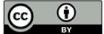
- Reconocimiento (by): Se permite cualquier explotacion de la obra, inlcuyendo una finalidad comercial, así como la creacion de obras derivadas, la distribución de las cuales tambien está permitida sin ninguna restricción.
Ej.: Una fotografía que se puede usar en periodicos digitales, se pueden realizar ediciones de la misma, incluso se puede monetizar su uso, el único requisito es citar los créditos.


- Reconocimiento - CompartirIgual (by-sa): Se permite el uso comercial de l aobra y de las posibles obras derivadas, la distribución de las cuales se debe hacer con una licencia igual a la que regula la obra original.
- Ej.: Una imagen digital que se puede utilizar en blogs o prensa ciyando al autor, se puede modificar la misma siempre y cuando se cite la obra original y se utilice el mismo tipo de lincencia.

Ejercicio 4:
¿Es lo mismo código libre y código abierto? Justifica tu respuesta.
El código abierto es un modelo de desarrollo de software basado en la colaboración abierta. En este modelo, el código fuente del software está disponible para que cualquiera lo vea, lo use y lo modifique.
El código libre se basa en las cuatro libertades fundamentales definidas por la FSF. Estas libertades significan que los usuarios tienen el derecho de controlar su software:
- Usar el programa para cualquier propósito.
- Estudiar cómo funciona y adaptarlo.
- Redistribuir copias.
- Mejorar el programa y compartir las mejoras.
La principal diferencia entre el software libre y el código abierto es que el software libre se basa en un conjunto de libertades para los usuarios, mientras que el código abierto se basa en un modelo de desarrollo.

Ejercicio 5:
¿Es gratuito siempre el software de código libre? ¿Y de pago el privativo? Justifica tu respuesta, indicando algún ejemplo en el caso de que exista.
El software de código libre debe cumplir las cuatro libertades fundamentales definidas por la FSF, centradas en la libertad del usuario para controlar el programa, aunque puede ser de pago, ya que no se incluye la gratuidad en ellas. Odoo se trata de una aplicación de software libre, pero aun así tiene versión de pago.
Por otro lado, el software privativo puede ser gratuito, aunque incluye restricciones en su uso y no permite acceso al código fuente. El navegador web Google Chrome es uno de los ejemplos ya que se puede descargar de manera gratuita pero no se puede estudiar ni modificar el código.

Ejercicio 6:
Busca el diagrama de Chao-Kuei, cópialo y explícalo con tus propias palabras. Pon un ejemplo de software conocido con cada uno de los distintos tipos de licencia.
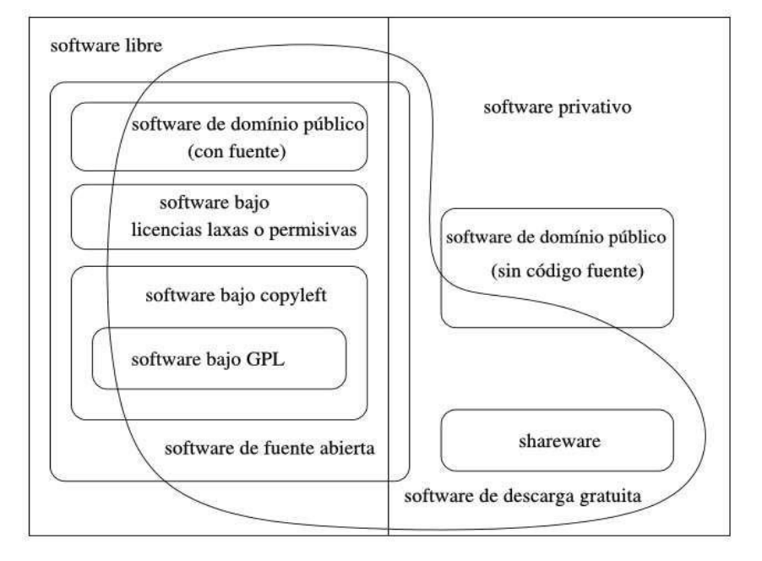
El diagrama muestra cómo las diferentes licencias de software se agrupan según su nivel de libertad y disponibilidad del código fuente, se divide en dos grandes áreas, el software libre y el software privativo, es decir, separa el software entre aquellos que tienen su código fuente disponible y aquellos en los que no se encuentra disponible.
- Software libre:
  - Dominio público: software que no derechos de autor. Ej.: Software antiguo de dominio público.
  - Licencias permisivas: Permiten el uso, modificación y distribución del software con pocas restricciones. Ej.: Licencia MIT (Node.js), licencia BSD (OpenSSH).
  - Copyleft: Permite modificaciones y su distribución, pero estas deben estar bajo la misma licencia. Ej.: Licencias GPL (Linux Kernel, LibreOffice).
  - Fuente abierta: el código fuente está disponible, pero existen ciertas restricciones. Ej.: MPL 2.0 (Firefox).
- Software privativo:
  - Software propietario: Es de propiedad exclusiva y no se permite su uso, modificación ni distribución sin autorización. Ej.: Microsoft Windows.
  - Shareware: Distribución gratuita pero que requiere de un pago para la versión completa tras un tiempo. No se puede modificar. Ej.: WinRAR.
  - Freeware: Software que se distribuye de manera gratuita, pero tiene restricciones a la hora de modificarlo. EJ.: Google Chrome.

Ejercicio 7:
Busca información sobre Amazon Web Service (AWS). ¿Qué tipos de implementación en la nube permite hacer?
AWS consta de muchos servicios en la nube que puede usar en combinaciones que se adapten a las necesidades de la empresa u organización.
Principalmente ofrece un servicio IaaS, en el que provee a sus clientes de la infraestructura necesaria para el despliegue de sus servicios, en este apartado ofrece Amazon EC2 (servidores virtuales), Amazon S3 (almacenamiento de objetos) e incluso Amazon VPC (redes virtuales). Por otro lado, AWS también ofrece servicios de PaaS sobre las que los desarrolladores construyen sus propias aplicaciones, AWS Bean Stalk (despliegue automático de aplicaciones), e incluso ofrece servicios SaaS en los que oferta aplicaciones listas para usar, como por ejemplo Amazon Workmail (servicio de correo electrónico empresarial).

Ejercicio 8:
Trabajas en una empresa que se dedica a la venta online de servicios. Tu jefe se está planteando implementar un SGE pero no se decide sobre si montar un servidor propio de la empresa o contratar servicios en la nube para alojarlo. Deberás elaborar un pequeño informe indicando y justificando tu elección. También deberás indicar los puntos débiles de la misma.
Puedes apoyarte en los apuntes proporcionados, o buscando información en internet como, por ejemplo, el artículo
https://www.salesforce.com/mx/blog/2018/1/tipos-de-crm-ventajas-desventajas.html.
En el caso de este ejercicios mi recomendación sería un CRM con servicios en la nube, ya que para implementar un CRM on-premise en la empresa se necesita realizar una inversión inicial bastante grande, ya que se necesitan comprar todos los sistemas informáticos para su implementación y la licencia de uso del propio CRM, la cual en cambio se reduce de manera drástica si se decide por un CRM con servicios en la nube, ya que únicamente se necesita de una inversión inicial para comprar la licencia de uso y las cuotas de mantenimiento, lo más posible con carácter mensual.
Además de esto, los servicios en la nube ofrecen muchas más ventajas ya que el acceso al CRM se puede realizar desde cualquier parte del mundo, incluso cuando la sede de la empresa se encuentra cerrada, además de posibilitar el acceso a la misma desde todo tipo de dispositivos incluidos los móviles. El mantenimiento de los sistemas informáticos donde se encuentra implantado el CRM lo realiza la empresa propietaria del CRM, por lo que se trata de otra ventaja ya que es tiempo y dinero ahorrado para la empresa.
La única desventaja con la que cuenta el sistema en la nube es la dependencia de una conexión a internet, en la actualidad solucionable gracias a las redes móviles. Por el contrario, las desventajas de un CRM on-premise en la empresa son varias, comenzando por la dependencia de una conexión a la red eléctrica que en caso de caída tiene una solución bastante complicada y costosa, además de que el mantenimiento y actualización de equipos lo debe hacer personal cualificado siendo un coste adicional.

Ejercicio 9:
Busca diez empresas que ofrezcan ERP/CRM en modalidad SaaS, ¿admiten también otro tipo de implementaciones?
La modalidad SaaS (Software as a Service) implica únicamente que el usuario debe encargarse de utilizar el software contratado, todos los servidores son remotos, así como el despliegue de las aplicaciones utilizadas.
- Salesforce: No ofrece servicio on-premise, aunque permite su integración de algunos componentes con infraestructuras híbridas o privadas.
- Superoffice: Ofrece servicio on-premise.
- 24SevenOffice: No ofrece servicio on-premise, únicamente servicio en la nube.
- Epicor: Ofrece ambos servicios, tanto en la nube como on-premise.
- Plex Systems: Únicamente basado en la nube, no ofrece servicio on-premise.
- Microsoft Dynamics 365: Además de servicios en la nube ofrece servicios on-premise para algunos componentes, además de hospedaje híbrido.
- SAP: Dispone de versión cloud, aunque también una versión privada y on-premise.
- Odoo: Ofrece Odoo en la nube, además de verión on-premise y versiones intermedias.
- Oracle NetSuite: ERP en la nube, no ofrece servicio on-premise.
- Aizean: Basado en Odoo, dispone de SaaS y de implementación on-premise al igual que Odoo.

Ejercicio 10:
Busca información sobre la arquitectura en dos capas y en tres capas. Indica las diferencias entre cada una. Haz un esquema en el que indiques a qué se dedican las capas en cada arquitectura, justificando sus funciones.
La arquitectura en dos capas también conocida como arquitectura tradicional o Cliente/Servidor, la aplicación se divide en dos capas, la capa de presentación y la capa de datos, siendo la capa de presentación la que interactúa con el usuario, mientras que la capa de datos es la que se encarga de la gestión de los datos. Resulta una arquitectura fácil de desplegar, pero tiene ciertas limitaciones, ya que menudo se implementa la lógica de negocio se implementa directamente en la capa de presentación, por lo que las actualizaciones se deben realizar en todos los clientes.
En cambio, la arquitectura en tres capas es más moderna y flexible ya que la aplicación se divide en tres capas, la capa de presentación, la capa de negocio y la capa de datos, cada una de ellas se encarga de gestionar cada una de las partes que les da nombre. Esta arquitectura permite una mayor separación de responsabilidades y un mayor modularidad del código, lo que facilita la reutilización y modificación del código, además la separación de capas proporciona un mayor rendimiento, ya que cada una de ellas se puede distribuir en diferentes servidores.

Bibliografía/Webgrafía
Bibliografía
Diferencias entre la arquitectura DE aplicaciones DE dos capas y Tres capas. (2023, mayo 26). Issuu.
https://issuu.com/papracisco/docs/revista_virtual_de_base_de_datos__jose_parada/s/25245088
Gnuien?, ¿quién E. S. (s. f.). Categorías de software libre y software que no es libre - Proyecto GNU - Free Software Foundation. Gnu.org. Recuperado 2 de octubre de 2025, de https://www.gnu.org/philosophy/categories.es.html
Latam, S. (2023, septiembre 7). Tipos de CRM: sus diferencias y ventajas. Salesforce. https://www.salesforce.com/mx/blog/tipos-de-crm-ventajas-desventajas/
Mejores erp gratuitos. (s. f.). Todoerp.com. Recuperado 2 de octubre de 2025, de https://todoerp.com/mejores-erp-gratis/
Ramírez, A. (2023, septiembre 19). Te explicamos la diferencia entre software libre y código abierto en 5 minutos. Epitech Spain. https://www.epitech-it.es/diferencia-entre-software-libre-y-codigo-abierto/
Vidal, N. (s. f.). Top open source licenses in 2024. Open Source Initiative. Recuperado 2 de octubre de 2025, de https://opensource.org/blog/top-open-source-licenses-in-2024
(S. f.-a). Panel.es. Recuperado 2 de octubre de 2025, de https://www.panel.es/open-source-es-libre-pero-no-es-gratis-te-lo-explico/
(S. f.-b). Amazon.com. Recuperado 2 de octubre de 2025, de https://docs.aws.amazon.com/es_es/whitepapers/latest/aws-overview/amazon-web-services-cloud-platform.html

